Probabilités | Loi binomiale | TI-83 Premium CE

 | Un élève répond au hasard aux 10 questions d’un QCM. Pour chaque question quatre réponses sont proposées dont une seule est exacte. On note N le nombre de réponses exactes.  1°) Déterminer l’arrondi à 10⁻⁴ près de la probabilité pour que l’élève obtienne exactement 5 bonnes réponses ?  2°) Déterminer l’arrondi à 10⁻⁴ près de la probabilité de l’événement « N ≤ 4 » ?  3°) Représenter graphiquement cette loi binomiale. | ?

Probabilité de l’événement « N = 5 »

10 répétitions indépendantes de la même épreuve de Bernoulli avec une probabilité de succès 0.25. N suit la loi binomiale de paramètres n = 10 et p = 0,25.  Il faut calculer la probabilité de l’événement « N = 5 ».  Rubrique distrib (touches 2nde var )  Sélectionner à l’aide des curseurs A : binomFdp( et entrer .  Renseigner la boite de dialogue comme ci-contre puis valider avec la touche entrer. La séquence a été "collée" dans l'écran de calcul, valider à nouveau avec la touche entrer. | 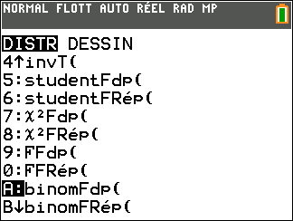  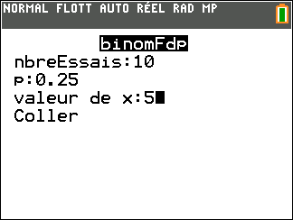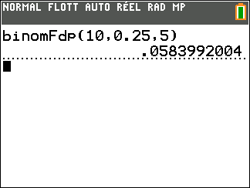

Probabilité de l’événement « N ≤ 4 »

Rubrique distrib (touches 2nde var )  Sélectionner à l’aide des curseurs .B : binomFRép( et entrer.  Renseigner la boite de dialogue comme ci-contre puis valider avec la touche entrer. | 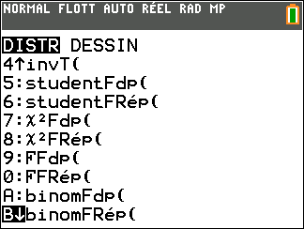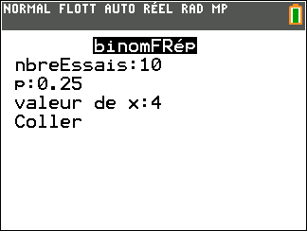

Représentation de cette loi binomiale

Touche stats et onglet ÉDIT puis sélectionner  1 : Modifier…  Remplir la colonne L1 par les entiers 0 à 10  Dans le titre de la colonne L2,  Rubrique distrib (touches 2nde var )  Sélectionner à l’aide des curseurs A : binomFdp( renseigner la boite de dialogue comme ci-contre et valider deux fois par entrer .  Rubrique graph stats (touches 2nde f(x) )  Sélectionner 1 : Graph1… valider par entrer .  Recopier les paramètres ci-contre renseigner la boite de dialogue comme ci-contre et valider deux fois par entrer .  Touche zoom et onglet ZOOM puis sélectionner  9 : ZoomStat  Valider par entrer pour afficher la représentation graphique. | 